**Примерная матрица**

**для проведения занятия по программе «Я. МОЯ СЕМЬЯ. МОЯ РОДИНА»**

5 класс

Тема: День рождения БРПО[1]

Время проведения: сентябрь

Целевая установка:

расширение знаний учащихся о деятельности ОО «БРПО»; формирование уважения к традициям детского общественного объединения;

воспитание патриотизма и гражданской ответственности, понимания прав и обязанностей, законов и традиций пионеров Беларуси;

воспитание чувства коллективизма, принадлежности к ОО «БРПО», социальной активности;

содействие сплочению членов пионерского отряда и формированию позитивных взаимоотношений в ученическом коллективе.

Методическая установка:

Предложенная матрица является примерной, при ее реализации необходимо учитывать особенности класса, традиции учреждения образования.

На занятие можно пригласить пионеров-вожатых (шефов), педагога-организатора.

При подготовке занятия учащимся можно предложить задания: *выучить стихотворение* о пионерах *(Приложение 1)*, дома внимательно *рассмотреть семейный альбом* и выяснить, есть ли в нем фотографии родителей или бабушек, дедушек – пионеров, *записать воспоминание родственников* «Пионерия в моем сердце».

В рамках занятия может быть организован торжественный прием в *пионеры (по сценарию учреждения образования).*

Оформление помещения:

Помещение, предназначенное для проведения мероприятия, необходимо торжественно украсить. Учащимся можно предложить организовать выставку фотографий своих родителей, дедушек и бабушек, относящихся ко временам их пионерского детства. Для оформления помещения можно задействовать декоративные элементы, такие как геометрически правильные фигуры (гексы) (Приложение 5).

Материалы для подготовки занятия:

1. Открытки «С днем рождения БРПО» [сайт]. URL: [https://brpo.by/vozhatym/press-kit/#1565793249164-146adefc-4484](https://brpo.by/vozhatym/press-kit/" \l "1565793249164-146adefc-4484);
2. Сайт ОО «Белорусская республиканская пионерская организация» [сайт]. URL: [https://brpo.by/pioneru/](https://brpo.by/pioneru/%20) ;
3. Устав ОО «БРПО» <https://brpo.by/wp-content/uploads/2019/09/%D1%83%D1%81%D1%82%D0%B0%D0%B2-%D0%9E%D0%9E-%D0%91%D0%A0%D0%9F%D0%9E-%D0%BE%D1%82-08.01.2019.pdf> ;
4. Шинкоренко, Ю. Книга вожатого: информационно-методические материалы по организации деятельности пионерской дружины ОО «БРПО» / Ю.Шинкоренко, А.Дамзен, В.Лисович. – Минск, 2025. – URL: <https://brpo.by/wp-content/uploads/2025/03/%D0%9A%D0%9D%D0%98%D0%93%D0%90-%D0%92%D0%9E%D0%96%D0%90%D0%A2%D0%9E%D0%93%D0%9E_%D1%80%D0%B5%D0%B4%D0%B0%D0%BA%D1%86%D0%B8%D1%8F-2025-%D0%B3%D0%BE%D0%B4.pdf>.
5. Презентация к занятию.

|  |  |
| --- | --- |
| **Структурный**  **компонент**  **занятия** | **Содержательный компонент занятия** |
| Вводный этап | Педагог актуализирует знания учащихся о дне рождения ОО «БРПО»:   1. Как вы думаете, кто такой пионер? 2. Какие вы знаете пионерские традиции? 3. Назовите законы пионеров Республики Беларусь. 4. Почему важно выполнять торжественное обещание пионера? 5. Что значит держать слово, данное перед сверстниками и взрослыми?   Вначале занятия педагог может поделиться *собственными* воспоминаниями, связанными с моментом принятия в пионеры. Учащиеся могут представить небольшие семейные рассказы, используя фотографии и видеозаписи родных о событиях той эпохи «Пионерия в моем сердце». Эти моменты задают тон дальнейшему обсуждению темы занятия. |
| Основной этап | На занятие можно *пригласить пионеров-шефов*, которые расскажут о знаменательной дате основания ОО «БРПО» – «История создания и значение дня рождения ОО «БРПО»: почему выбрана дата 13 сентября?» *(Приложение 1).*  Педагог отмечает, что в истории ОО «БРПО» есть знаковые даты.  **Интерактивное путешествие «100 лет пионерии»**. Режим доступа: <https://specreport.belta.by/pioneer>. В презентации можно отразить самые важные этапы становления ОО «БРПО» (*Приложение № 2).*  **Чтение стихотворений на выбор учащихся** «Пионер – это значит первый» (автор Русак Анна), «БРПО отмечает 35!» (автор - Кудина Анастасия) и др. *(Приложение 3)*  *Учащиеся могут ознакомиться с поэтическими произведениями, рекомендованными педагогом, либо проявить творческую инициативу и создать собственное литературное произведение, посвященное дню рождения ОО «БРПО».*  Педагог предлагает пятиклассникам информацию сайта ОО «БРПО». Режим доступа: <https://brpo.by/press-centr/>) **«Известные люди о ОО «БРПО»:**  Президент Республики Беларусь А.Г.Лукашенко подчёркивает, что «организация играет огромную роль в воспитании молодёжи. Она учит любить Родину, бережно относиться к нашему общему наследию и формирует в каждом из нас желание жить ярко и активно».  Министр образования А.И.Иванец рассказывает о проектах, которыми занимается «БРПО»: «вы заботитесь о сохранении памяти героев, поддерживаете ветеранов и стараетесь сохранить культурное наследие Беларуси. Именно вы становитесь участниками важных мероприятий, и ваше участие приносит пользу всей стране».  Общественный деятель М.А.Щеткина делится мнением, что участие в молодежных организациях даёт вам уникальную возможность выражать своё мнение, предлагать идеи и влиять на решения, касающиеся вашего будущего. Взрослые ценят ваш свежий взгляд и готовность действовать сообща!  А министр иностранных дел М.В. Рыженков вспоминает, каким важным было для него лично вступление в ряды пионеров. По его словам, именно в нашем объединении «БРПО» формируется характер молодого гражданина, развиваются ценные качества патриота.  **Педагог (пионеры-вожатые) задают вопросы:**  – Знаете ли вы, какими принципами руководствуются пионеры сегодня?  – Есть ли среди вас те, кто читал Устав нашей организации? *(Приложение 4).*  **Учащимся предлагается мини-дискуссия, где они смогут высказать свои мнения.**  Об Уставе ОО «БРПО», правах и обязанностях пионеров Беларуси могут рассказать педагог-организатор (пионеры-вожатые), заранее подготовленные пионеры.  Участие в жизни пионерской организации обязывает к выполнению определенных правил, к определенным действиям. Какие действия (правила) нужно выполнять, чтобы быть: хорошим учащимся; хорошим другом (подругой); хорошим пионером; настоящим гражданином Республики Беларусь.  Какие качества отличают настоящего патриота-пионера Республики Беларусь? Давайте попробуем создать Портрет пионера.  **Задание «Портрет пионера»**  Учащиеся делятся на группы по 3-5 человек. Каждая группа получает комплект гексов. Педагог дает им некоторое время на обсуждение и размещение гексов. Затем просит каждую группу объяснить свой выбор расположения карточек. Учащиеся формулируют ответ, формируя на доске гексагональную схему качеств, присущих современному белорусскому пионеру. *(Приложение 5).* |
| Заключительный этап | Подводя итоги занятия, педагог отмечает, что новый учебный год начинается ярким событием – 35-летием ОО «БРПО». Пионеры рассматривают открытки, размещенные на сайте ОО «БРПО» Режим доступа: <https://brpo.by/vozhatym/press-kit/#1565793249164-146adefc-4484>.  Организуется просмотр видеоролика **«Талисман БРПО»** *(продолжительность 0,34 мин.). Режим доступа:* <https://youtu.be/19HDEjZcwRs>, в центре которого знаменитый талисман БРПО – рысенок «Огонёк».  **Задание** **«#НАМ-35!ВместеМожемВсё#»**  Следующим шагом станет творческий конкурс, в рамках которого учащиеся должны будут создать оригинальные поздравительные открытки ко Дню рождения общественной организации «БРПО». Лучшие работы будут размещены на официальных ресурсах учреждения образования и в соцсетях ОО «БРПО» *(Приложение 6).* |

Приложение 1

**История создания и значение дня рождения ОО «БРПО»: почему выбрана дата 13 сентября?**

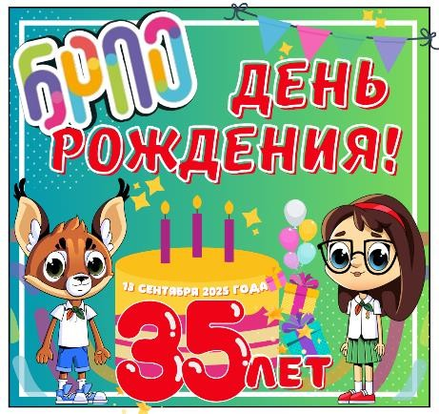13 сентября – особенная дата для ОО «БРПО», именно в этот день организация отмечает свой день рождения. В 2025 году пионерскому движению Беларуси исполняется 35 лет! Этот праздник объединяет детей, педагогов и всех, кто поддерживает традиции пионерии Беларуси.

Сегодня Общественное объединение «Белорусская республиканская пионерская организация» объединяет в своих рядах более 650 тысяч октябрят и пионеров. Самая массовая детская организация реализует проекты по всем направлением деятельности: спортивно-патриотические игры «Зарничка», «Зарница», фестиваль «Огонек приглашает друзей», квест-игра «По следам Победы», Республиканские проекты «Территория детства», «Территория семьи», «Тимуровцы.by», интеллектуальные игры «Пионерский/ октябрятский квиз». Ежегодно проводятся масштабные мероприятия для активистов и взрослых лидеров организации – Форум лидеров ОО «БРПО», «Пионерский фест».

Все 35 лет организация остаётся воплощением любви и патриотизма к Республике Беларусь. Пионеры Беларуси за прошедшие десятилетия выросли и окрепли, накопили значительный опыт и знания. Они смело берут инициативу в свои руки, творчески подходят к решению задач и активно вовлекаются в общественные дела, продвигая инициативы, способствующие улучшению жизни и укреплению ценностей добра и справедливости.

Приложение 2

**Знаковые даты для пионерии нашей страны**

Знание истории пионерского движения Беларуси – это добрая пионерская традиция, корни у нее глубокие.

|  |  |
| --- | --- |
| 1990 | 13 сентября состоялся X Республиканский Слет пионеров, на котором были приняты ключевые документы и утвержден Устав Белорусской республиканской пионерской организации |
| 1995 | В республиканском пионерском лагере «Зубренок» прошел внеочередной XII слет пионерской организации. Слет утвердил новую редакцию Устава Белорусской республиканской пионерской организации, в соответствии с которой название Общественного объединения было изменено на «Белорусская республиканская пионерская организация» |
| 2006 | 1-3 декабря 2006 года состоялся XVII Республиканский слет ОО «БРПО». Решением слета младшим членам ОО «БРПО» в возрасте от 7 до 10 лет возвращено историческое название – октябрята. Изменена символика ОО «БРПО»: пионерский галстук, пионерский значок и октябрятский значок. |
| 2010 | 26-27 апреля 2010 года прошел Республиканский слет тимуровских отрядов «Тимуровцы.by» |
| 2018 | Проведена работа по созданию нового образа (ребрендинг) Белорусской республиканской пионерской организации. Создан новый логотип |
| 2019 | У пионерии Беларуси появился талисман – рысенок Огонек и общий слоган «Пионерия – территория детства» |
| 2022 | 19 мая – День пионерии, знаменательный праздник с многолетней историей. Пионерскому движению исполнилось 100 лет! |
| 2025 | 13 сентября 2025 года Общественное объединение «Белорусская республиканская пионерская организация» отмечает знаменательный юбилей – 35 лет со дня своего основания. |

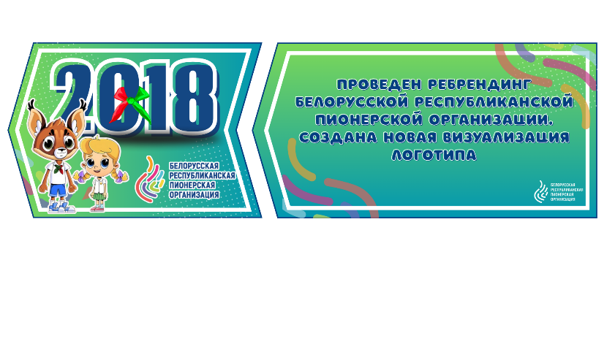

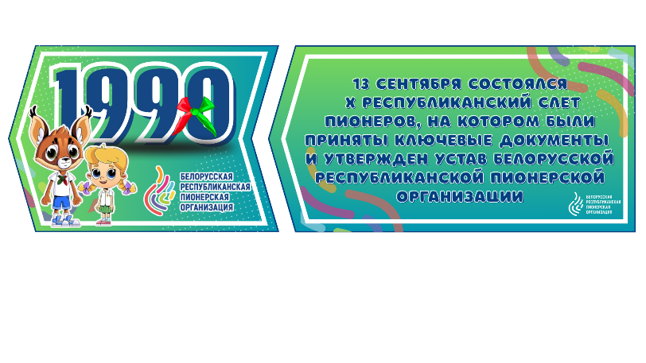

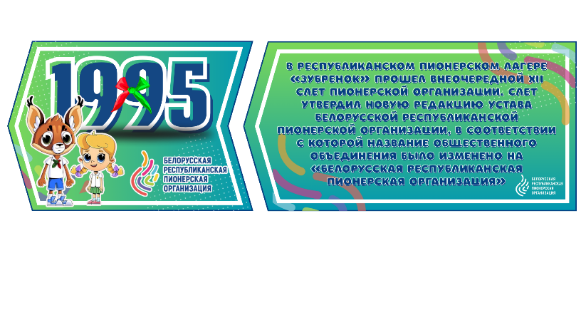





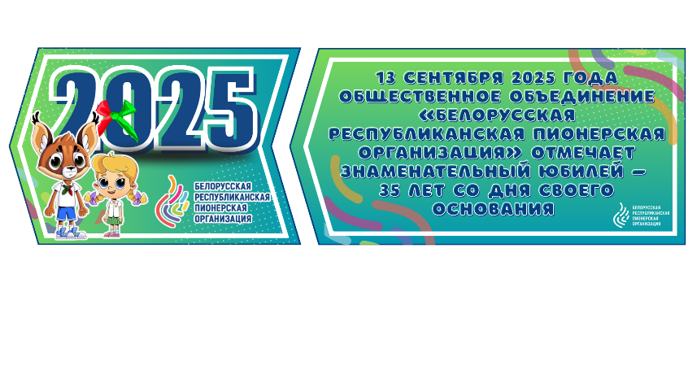

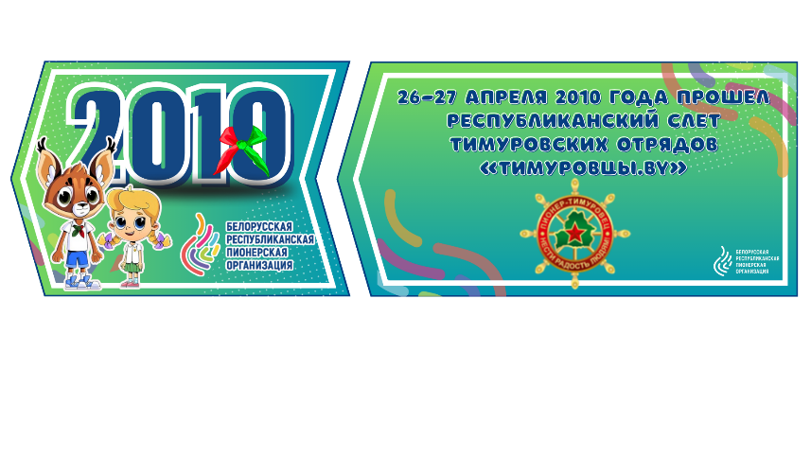

Приложение 3

|  |  |
| --- | --- |
| **Пионер – это значит первый**  Пионер – это значит первый.  Пионер всем ребятам пример.  Всем поможет всегда, всех поддержит  Не страшась никаких перемен.  Пионер – это молодость, сила,  Это Родины нашей оплот.  Это будущее поколенье  И высокой мечты полет.  Пионер – это значит дружный,  Дружбой он всегда дорожит.  И беду, и невзгоды, и бури  Все он сможет преодолеть.  *Русак Анна, Гродненская область* | **БРПО отмечает 35**  *БРПО отмечает 35*  А это значит время есть пылать,  Гореть идеями и двигаться вперед,  И развиваться ярко каждый год.  *БРПО всего лишь 35*  И можно еще многое узнать,  Достичь вершин и за собой увлечь,  И Родину как следует беречь  *БРПО – что значит 35?*  Пора творить, учиться и мечтать,  Ценить, дарить добро, летать,  На достижения пионеров вдохновлять!  *БРПО вот нам и 35*  А членов много надо нам принять  Открытий сделать, за собой вести,  И помогать всем цели обрести!  *Кудина Анастасия, Минск* |

Приложение 4

**Устав ОО «БРПО»[2]**

*Устав БРПО* – это свод правил, определяющий структуру, цели, задачи, права и обязанности членов, а также порядок деятельности Общественного объединения «Белорусская республиканская пионерская организация», является основным документом организации.

*Цель ОО «БРПО»* – помочь каждому пионеру стать Гражданином, своими делами и поступками приносить пользу себе, своей семье, Родине.

*Девиз ОО «БРПО»:* Пионер! К делам на благо Родины, к добру и справедливости будь готов!

*Ответ:* Всегда готов!

*Член ОО «БРПО» имеет право:*

обращаться к отряду, пионерской дружине, органам самоуправления ОО «БРПО» за помощью в защите своих интересов, человеческого достоинства, в реализации потребностей;

высказывать и отстаивать свое мнение по любым вопросам деятельности ОО «БРПО»;

получать информацию о деятельности ОО «БРПО» и его руководящих органов;

избирать и быть избранным во все выборные органы ОО «БРПО» по достижению восемнадцатилетнего возраста.

*Члены ОО «БРПО» обязаны:*

выполнять Устав ОО «БРПО»;

уплачивать установленные вступительные взносы;

не совершать действий, наносящих ОО «БРПО» материальный ущерб и причиняющих вред его репутации;

*Каждый член ОО «БРПО», следуя традициям ОО «БРПО», стремится:*

беречь свое доброе имя, достоинство ОО «БРПО»;

поступать так, чтобы его слово не расходилось с делом;

заботиться обо всех, кто нуждается в помощи;

с уважением относиться к труду,

уважать мнение товарищей, быть верным дружбе.

На основе прав и обязанностей членов ОО «БРПО» и традиций ОО «БРПО» в пионерских дружинах и отрядах могут быть разработаны свои правила жизни.

*Дополнительно, на усмотрение педагога:*

На основании Устава ОО «БРПО» можно ознакомить учащихся с символами пионерской организации, их историей и предназначением, показать видеоролик «Символы БРПО» ­ <https://clck.ru/3Nw3R2>

Познакомить с пионерскими атрибутами (горн, барабан, пионерская форма, отрядный флаг, знаки различия), с показом данных предметов.

Можно прослушать песню о «Настоящем трубаче» сл. С.Крылова, муз. С.Никитина. <https://gclnk.com/YiKIAFe7>

Приложение 5

**Какие качества отличают настоящего пионера?**

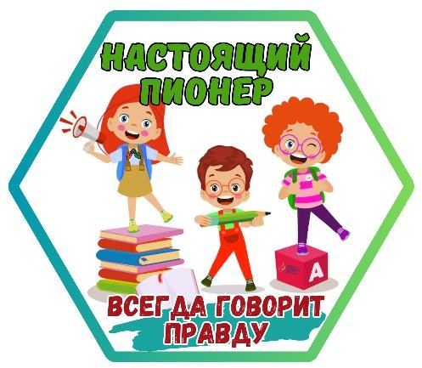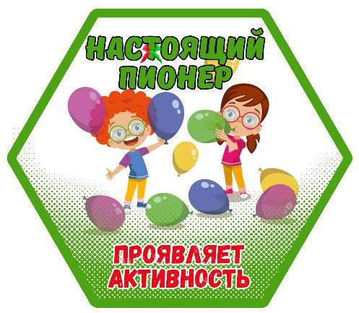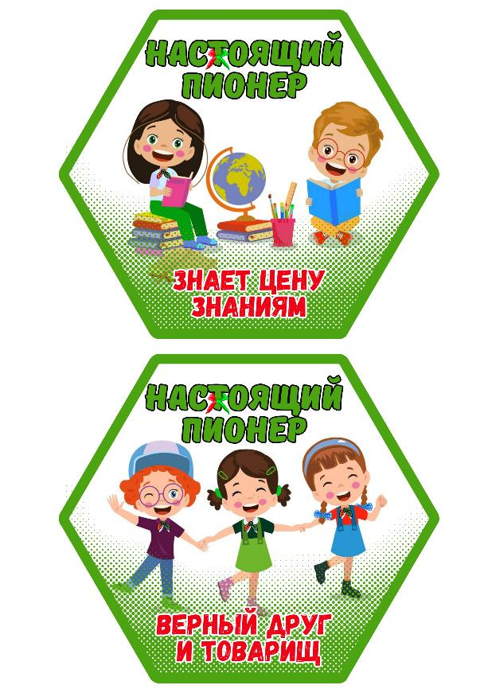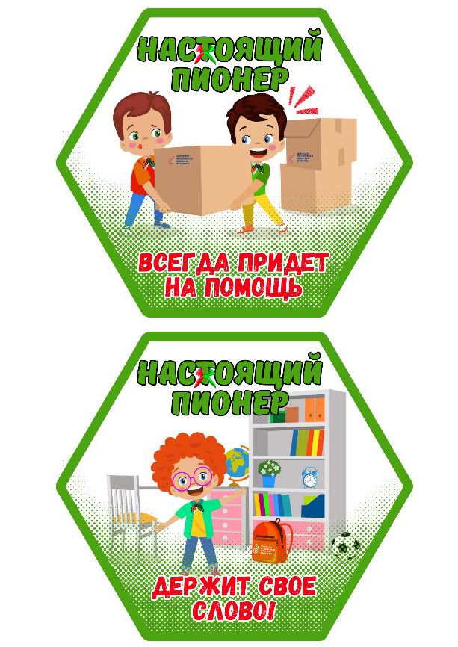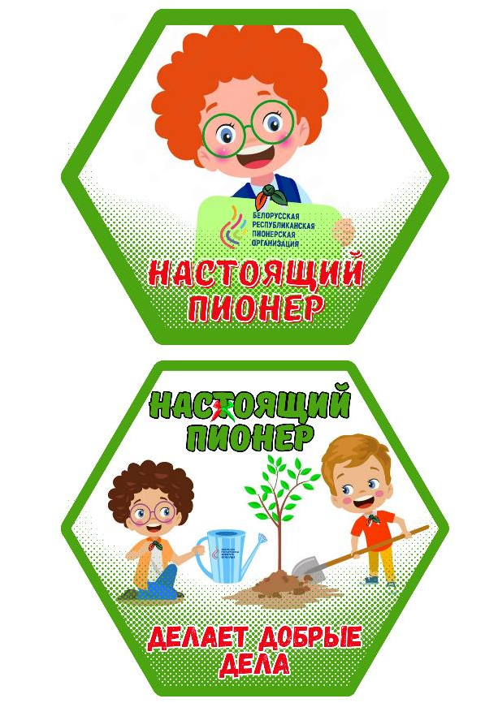

Приложение 6

ЗАДАНИЕ #НАМ-35!ВместеМожемВсё#

Давайте создадим яркую и запоминающуюся открытку ко Дню Рождения Белорусской Республиканской пионерской организации! Напишем оригинальные и вдохновляющие поздравления, чтобы этот особенный день запомнился надолго. Ведь День Рождения – это прекрасный повод для теплых слов и радостных пожеланий!

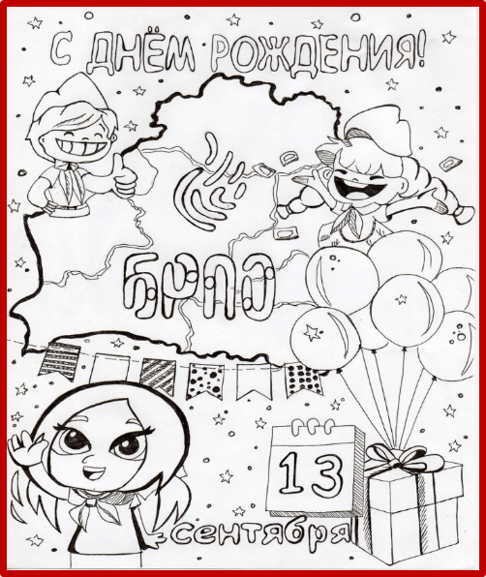

Приложение 7

Дополнительный материал

День рождения – это время волшебства, сюрпризов и радости! Давайте вместе узнаем, какой удивительный подарок приготовил Огонек для девочки на юбилей ОО «БРПО».

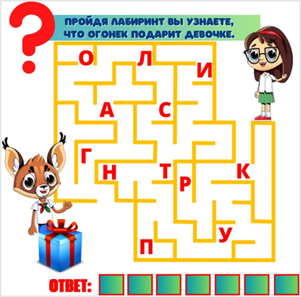

1. При подготовке матрицы использованы материалы: **Солодарь Марии Александровны**, педагога-организатора ГУО «Гимназия № 1 г. Борисова»;

   **Бирюковой Любови Леонидовны**, методиста сектора дополнительного образования детей и молодежи центра воспитательной, идеологической, социально-педагогической работы ГУО «Гродненский областной институт развития образования».
2. Ссылка на документ:

   https://brpo.by/wp-content/uploads/2019/09/%D1%83%D1%81%D1%82%D0%B0%D0%B2-%D0%9E%D0%9E-%D0%91%D0%A0%D0%9F%D0%9E-%D0%BE%D1%82-08.01.2019.pdf